

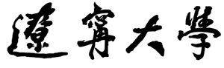
学号:121403117

题 目： 基于节点状态和数据流行度的NDN缓存策略的
设计与实现
学 院： 信息学院
专 业： 计算机科学与技术
姓 名： 常薇
指导教师： 曲大鹏
完成日期： 2016年5月11日
毕业论文任务书
毕业论文题目：基于节点状态和数据流行度的NDN缓存策略的设计与实现
选题意义、创新性、科学性和可行性论证：
为了解决当下TCP/IP网络的瓶颈问题，NDN（命名数据网络）成为研究热点。NDN是一种以命名数据为中心的网络方案，缓存功能作为重要部分被内置在网络结构中。本毕业设计为NDN设计并实现一种缓存策略，应用该策略，能够减少路由跳数，节约缓存硬件成本。测试缓存策略性能的仿真程序用C++语言编写，选择Visual Studio 2013作为程序开发工具。
主要内容：
设计并实现一种NDN缓存策略。用C++语言编写仿真程序，测试该缓存策略的性能。统计仿真实验的结果，比较在该缓存策略、处处缓存策略、不缓存情况下的平均路由跳数和路由成功率；比较在该缓存策略、处处缓存策略下的缓存命中率。通过比较实验结果，分析该缓存策略的优缺点，评价其整体性能。
目的要求：
- 介绍未来互联网的发展方向。
- 介绍现有的缓存机制。
- 说明基于节点状态和数据流行度的NDN缓存策略的基本原理。
- 实现该缓存策略，通过仿真实验分析其优缺点并评价其整体性能。
计 划 进 度 ：2015年11月3日——2016年5月11日
1. 2015-11-03至2015-12-23，确定任务书，查找资料，确定整体方案。
2．2015-12-24至2016-03-16，完成初稿，指导老师审核。
3．2016-03-17至2016-04-20，论文修改阶段。
4. 2016-04-21至2016-05-11，完成毕业论文（定稿），提交论文。
指 导 教 师 签 字：
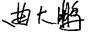 主管院长（系主任）签字：冯勇 2015年11 月5 日
辽 宁 大 学
本科毕业论文（设计）指导记录表
论文  题目 | 基于节点状态和数据流行度的NDN缓存策略的设计与实现
学生  姓名 | 常薇 | 学 号 | 121403117 | 年级、专业 | 2012级计算机科学与技术
指导教师姓名 | 曲大鹏 | 指导教师职称 | 副教授 | 所在院系 | 信息学院
第一次指导（对确定题目、毕业论文（设计）任务书的指导意见）：
确定毕业设计的内容是针对NDN实现一种缓存策略。确定在Windows操作系统下，使用C++语言完成源代码的编写。先查阅资料并调研，然后与导师讨论。导师布置了下一步的工作要求和在设计中要注意的具体事项，为毕业设计的实现做好准备工作。

指导方式：（请选择） 面谈 √ 电话 电子邮件
指导教师签字： 2015年 11月 3 日
第二次指导（对论文提纲的指导意见）：
对论文提纲提出了以下修改意见：
（1）对缓存算法的设计与分析部分要进行详细论述。
（2）确定合适的网络拓扑结构。

指导方式：（请选择） 面谈 √ 电话 电子邮件

指导教师签字： 2015 年 12 月 23 日

第三次指导（对初稿的指导意见）：
对论文初稿提出了以下修改意见:
（1）摘要与序言没有区分开。
（2）相关技术发展介绍过多。

指导方式：（请选择） 面谈 √ 电话 电子邮件
指导教师签字： 2016年 3 月 16 日
第四次指导（对修改稿的指导意见）：
对论文修改稿提出了以下修改意见:
（1）参考文献书写不规范。
（2）重新核对论文格式。

指导方式：（请选择） 面谈 √ 电话 电子邮件
指导教师签字： 2016年 4 月 20 日
第五次指导（对是否定稿、进入答辩及其它指导意见）：
论文符合要求，同意定稿，但希望进一步校验论文，准备论文答辩，同意该生参加答辩。

指导方式：（请选择） 面谈 √ 电话 电子邮件

指导教师签字： 2016 年 5 月 10 日

主管院长（主任）签名 院系盖章
冯勇
2016年 5 月 11 日
注：指导意见如不够填写可加附页
指导教师评语
学 生：常薇
专 业：计算机科学与技术
论文题目：基于节点状态和数据流行度的NDN缓存策略的设计与实现

论文共 22 页，设计图纸 0 张。
指导教师评语：
该生在完成毕业设计期间，学习态度积极主动，能够学习多篇学术论文，从中获得方法和经验。该生能够努力钻研，尝试多种解决问题的方法，运用相关软件完成程序代码的编写，达到了毕业论文任务书的要求。
该生在NDN环境下，完成了基于节点状态和数据流行度缓存策略的设计和实现，通过仿真实验表明，该缓存策略能够有效地提高网络性能，达到了预期的设计要求。
该生具有良好的理论基础和专业知识，在完成毕业论文期间进一步提升了自己的实际动手能力，论文结构合理，层次清晰，格式符合规范，逻辑正确，同意该生参加论文答辩。

指导教师评分： 90
指导教师签字：
2016年5月12 日
辽宁大学毕业论文（设计）成绩评定单

评阅人评语：
论文选题合理，内容充分、层次清晰、结构安排合理、格式符合规范，实现了所要研究的内容。
评阅人评分：90
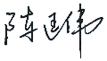
评阅人签字：
2016 年5月13日
答辩委员会评语：
信息学院 院（系）毕业论文答辩委员会（小组）于 2016年 5 月 14 日审查了 2016届 计算机科学与技术 专业学生 常薇 的毕业论文。
答辩委员会评语：
该同学在答辩回答问题时思路清晰，逻辑合理，对论文的完成过程熟悉，答辩委员会一致同意通过论文答辩。

答辩成绩：90
答辩委员会成员：曲大鹏 薛军 冯东晖
答辩委员会（小组）组长签字：
2016年5月14日
毕业论文（设计）成绩：
评阅人评分：90
指导教师评分 ：90
答辩成绩：90
总成绩：90
院长（系主任）签字： 宋宝燕
2016年5月14日
注：评阅人评分满分为100分，指导教师评分满分为100分，答辩成绩满分为100分；总成绩为三者的算术平均值（四舍五入）。
摘 要
随着社会的不断发展，人们对互联网的需求量越来越大，对互联网的使用要求逐渐从传统的主机到主机模式转变为对海量内容的获取和分发。如今,TCP/IP网络结构在面对广大用户日益增长的数据需求时，面临着可扩展性、传播速度、信息安全性等方面的巨大挑战。由此，研究人员们提出了一种全新的网络架构NDN（Named Data Network，命名数据网络），来满足今后人们对网络的使用要求。NDN作为一种新型网络，现在还处在发展阶段，网络中涉及到的很多方面，比如数据路由方法、缓存方法、信息安全等，都有待人们做出更好的研究。
本毕业设计的目标，是在NDN环境下设计并实现一种基于节点状态和数据流行度的NDN缓存策略。在这种缓存策略下，每一个处在兴趣分组转发路径上的节点，在数据分组返回的过程中，都能够通过判断当前自身的状态和从自身位置体现出的当前数据的流行度，来决定是否对该数据内容进行缓存。根据本毕业设计要实现的目标，选择在Windows操作系统下用C++语言编写仿真程序。完成这个仿真实验，需要搭建合理的网络拓扑结构，配置初始网络环境，将所设计的基于节点状态和数据流行度的NDN缓存策略应用在这个网络环境中，然后在该环境下模拟用户请求数据和信息源返回数据的过程，以此完成对该缓存策略的仿真实验。在实验过程中，会记录实验数据，通过与不缓存情况和处处缓存策略下的实验数据进行对比分析，完成对该缓存策略优缺点的评价。实验结果表明，该缓存策略具有较高的路由成功率和缓存命中率，能够减少兴趣分组的平均路由跳数，性能稳定。

关键词：命名数据网络；缓存；数据流行度
Abstract
With the continuous development of society, people are getting growing need for the Internet. The demand for the Internet has changed from host to host mode into the need for huge amount of data. Nowadays, TCP/IP network is facing with great challenges, such as expansibility, the speed of transmission and information security, when users search huge amount of data on the Internet. Therefore, the researchers come up with a new network architecture, that is NDN(Named Data Network), to adapt to the demand for the Internet from people. As a new network solution, NDN is still in the stage of development now, many aspects of it need researchers to make better analysis and research, such as routing, caching, security and etc.
The goal of the graduation design is to design and realize a NDN cache strategy about node status and data popularity. Under the cache strategy, every node in the path of interest packets forwarded can calculate its node status and data popularity to decide whether to cache the data when a data packet arrive. According to the goal of the graduation design , I choose C++ to realize the simulation programs in Windows operating system. To complete the simulation experiments, I need to make a reasonable network topology and configure original network environment. Then the simulation programs is used to simulate the process of data transmission and reception under this network environment to complete the simulation experiments. In the process of the simulation experiments, the experimental data will be recorded. Through comparative analysis with no cache strategy and cache everything everywhere strategy, we can evaluate the advantages and disadvantages of the cache strategy. The results of the simulation experiments show that the cache strategy has high cache hit rate and routing success rate and can shorten average routing hops, having stable performance.

Key words: NDN；cache；data popularity

目 录
序 言 1
第1章 未来互联网的发展方向 2
1.1互联网发展现状 2
1.2 NDN的简要介绍 3
1.3 NDN的数据转发模式 4
第2章 NDN缓存机制简介 7
2.1 NDN缓存机制的研究内容 7
2.2几种NDN缓存决策策略 7
第3章 基于节点状态和数据流行度的NDN缓存策略 9
3.1缓存策略原理 9
3.1.1 衡量因子定义 9
3.1.2 缓存决策设计 10
3.1.3 缓存替换设计 11
3.2缓存策略运行机制 11
第4章 缓存策略的实现与分析 13
4.1网络拓扑结构及相关说明 13
4.2仿真结果与分析 14
4.2.1 网络跳数分析 15
4.2.2 缓存命中率分析 16
4.2.3 路由成功率分析 17
4.2.4 补充分析 18
第5章 总结与展望 20
参考文献 21
致 谢 22

序 言
缓存技术一直是互联网中用于提高网络性能的重要手段之一。目前，在Web、P2P等网络模式中，缓存技术已经被广泛地研究，并且在这些网络环境中都有相关的实际应用来在一定程度上提高网络性能。但是目前的网络缓存技术都只是为某些具体的应用服务，在使用方面具有局限性，实现上需要额外的配置，这样就会有效率低、使用开销大等问题。在NDN网络架构中，缓存功能被作为网络结构中的一部分，被内置在网络结构中，即每一个网络节点都具有缓存数据的能力。NDN是以命名数据为中心的新型网络架构，在这种网络结构中，允许网络中的数据内容通过某种决策缓存在网络中的节点中，这种缓存方式对于有效缓解带宽压力、减少数据延迟、减轻服务器负载等，有着至关重要的作用。
缓存策略的设计思想主要体现在两个方面，一方面是缓存决策策略，另一方面是缓存替换策略。从缓存替换策略的角度来讲，NDN中的缓存功能要求以线速执行,所以就要避免使用复杂的缓存替换算法。所以在设计NDN缓存策略时，我们着力从缓存决策方面入手。原始的缓存决策策略使用的是处处缓存策略，即在返回数据分组途径的所有节点中都缓存一份相应的数据。这种缓存策略容易造成大量的缓存冗余，有些节点缓存了某些数据，但实际上这些数据在这些节点中被请求的次数可能并不高。所以针对以上问题，本毕业设计要设计并实现一种基于节点状态和数据流行度的NDN缓存策略，主要思想是为网络中的每个节点设置几个衡量因子，让不同方面的衡量因子进行计算与比较，从而让每个节点能够独立决定是否进行数据缓存。这种由节点独立决策的缓存策略，并不会与缓存线速执行的要求产生冲突，还能在一定程度上减少网络中的缓存冗余问题，对增加缓存内容的多样性也能够起到一定的积极作用。

未来互联网的发展方向
如今互联网用户大量增长，每天都有海量的信息出现和被转发，现有的网络结构在社会发展中已经逐渐体现出自身性能的不足。为了进一步使网络更好地为社会和人们服务，适应当下以及今后的社会发展，学者们提出了一种全新的网络架构，即ICN（信息中心网络）。在ICN网络体系下，发展出了多种不同的网络方案，如CCN、DONA、TRIAD等。CCN方案经过发展和延续，产生了NDN方案。本毕业设计实现的基于节点状态和数据流行度的NDN缓存策略，就是在NDN方案下完成的。

1.1互联网发展现状
当下使用的网络依旧是传统的TCP/IP结构。这种网络结构虽然简单，但是由于网络协议之间存在竞争关系，所以在不断的发展中形成了以IP网络层为细腰的沙漏结构，如图1.1所示。随着网络应用的不断增多，这种结构中的IP网络层细腰严重影响的了网络性能的进一步提高。

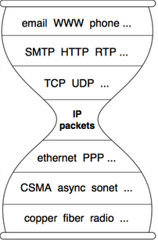
图1.1 传统协议栈结构

随着网络的不断发展，互联网用户大量增长，网络中的数据传输量也在急剧增长。人们使用网络的模式逐渐从传统的主机到主机模式，转变为主机对信息访问的模式，即人们并不关心信息的来源位置，而是注重对信息内容本身的获取。当下智能家居、网上银行等领域的发展，使得人们对于网络的安全性能也有更高要求。种种这些变化都导致了以IP网络层为细腰的TCP/IP网络结构的性能趋于极限，很难有明显的提升。一段时间以来，人们为了提升网络的性能，往往采取为网络协议添加补丁的方式修改网络协议，但是长此以往，在这种方式下的网络协议就会变得越来越臃肿复杂，从而使网络的可扩展性降低。过于复杂的东西往往不利于长久发展，实践证明，通过打补丁的方式修改一个问题可能会随之产生新的问题，长此以往，以打补丁的方式修改网络协议的方法就会形成一个循环，所以这种方法并不能从根本上解决提高网络性能所面临的问题。

1.2 NDN的简要介绍
因为以传统的打补丁的方式完善网络协议，从而优化网络性能的方式，已经不能满足未来网络发展的要求，所以有关学者们尝试跳出现有的网络体系结构的束缚，提出了一种全新的网络架构模式，即ICN（信息中心网络）。在ICN的网络体系下，发展形成了NDN（命名数据网络）方案。NDN方案使用ICN架构，但在数据命名、路由和网络安全等方面拥有自己的特点，这些特点使其能够较好地满足人们对信息传递的需求，从而使其成为了当下学者们研究的一个热点方案。

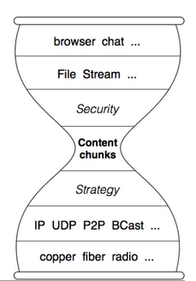
图1.2 全新协议栈结构

NDN克服了TCP/IP结构中IP网络层细腰的缺点，将原有的TCP/IP结构中的网络协议如IP、UDP等都封装在了网络的底层，而用信息块代替传统结构的网络细腰，如图1.2。虽然在NDN下出现了新的网络细腰，但是这种情况却能够通过设计合理高效的命名方法、路由方法、缓存方法等方式，进行合理地解决，从而使网络保持良好的可扩展性。NDN中的通信过程是由信息请求者驱动的，在该网络下通信过程关注的不再是信息源的位置，而是获取数据内容本身。NDN弱化了TCP/IP中对端到端可达的要求，强化了对信息本身的获取，这更加符合当下以及未来人们获取海量数据的要求。NDN在整体的设计上，对网络的可扩展性、安全性、动态性等方面，都有着比较充分的考虑。
NDN中的核心是命名的数据，数据名称是确认数据的重要标识，数据的转发过程也是基于数据名称进行的。NDN中的数据命名采用层次化的命名方式，相邻两层之间用“/”分隔，如“/subject/math/senior/2”，这种方式能够体现不同数据之间的层次关系，还能够方便数据名称聚合，从而节约网络资源。NDN将数据名称解析与路由结合在了一起，数据路由的同时也完成了对数据名称的解析，这种方式能够减少数据的传播时延，在一定程度上提高网络性能。在网络安全方面，NDN实现了更细粒度的信息安全。在传统的网络中，网络安全机制建立在主机上，若主机在网络中不可信，则主机上的信息也不可信。而NDN的核心是数据，安全机制建立在数据本身，这种做法使得NDN拥有了更细粒度的信息安全，安全机制更加合理可信。

1.3 NDN的数据转发模式
NDN的数据转发以数据名称作为路由标识，名称解析与路由相结合，并且在数据转发过程中结合了缓存技术。NDN中有2种分组形式，分别是兴趣分组（interest packet）、数据分组（data packet）。在分组转发的过程中要用到3种数据结构，分别是FIB（forwarding information base，转发信息库）、PIT（pending interest table，待请求表）、CS（content store，内容存储库）。在NDN中，数据的命名方式为层次化的命名方式，这样有利于数据名称前缀的聚合，还能够在一定程度上与IP网络保持兼容。

表1.1 FIB
Prefix(前缀) | Face（下一跳接口）
/pictures/animal | 0,1
/pictures/food/bread | 0
… | …

表1.2 PIT
Prefix(前缀) | Face（请求接口）
/subject/math/junior/1 | 1,2
/pictures/food/fruits | 0
… | …

表1.3 CS
Name（内容名称） | Data（数据）
/subject/math/senior/2 | …
/pictures/food/fruits | …
… | …

兴趣分组和数据分组分别用在发送请求和返回数据内容这两个过程中。兴趣分组中主要包含用户请求的数据内容名称，用于发送请求并在某个信息源节点通过名称匹配找到请求的数据内容。数据分组中主要包含数据内容名称和对应的数据内容以及安全签名等，用于从信息源节点将符合要求的数据内容返回给用户。
转发信息库FIB，类似于传统网络中的路由表，用于给兴趣分组提供转发信息。FIB中有若干条目，每个条目由两部分组成，一部分是内容名称前缀，另一部分是该内容名称前缀对应的下一跳接口，这个接口可以有一个或者多个。如果兴趣分组中的内容名称能够与FIB的条目中的内容名称前缀匹配成功，那么该兴趣分组就会从对应的接口中被转发出去。待请求表PIT中的条目记录未从当前路由节点得到满足的兴趣分组的名称和该分组到达时通过的本节点的接口，能够给数据分组提供返回的路径信息。同样，一个条目中的名称可能对应多个接口，因为可能有多个来源不同的兴趣分组在同一节点请求同一内容。内容存储库CS，用于存放所在节点缓存下来的数据内容，以便于兴趣分组在转发过程中从途径的节点获得数据内容。
当用户希望获取某一内容时，就会向网络中发起请求，发送包含该内容名称的兴趣分组。当兴趣分组被转发到某一节点后，首先会和当前节点CS中的条目进行名称匹配，若匹配成功，即兴趣分组中的内容名称与CS中某一个条目所记录的名称相同，则从当前节点的CS中获取数据内容组成数据分组，然后按照PIT中相应的条目所记录的返回路径信息返回数据分组，兴趣分组不再被转发。若是当前节点的CS不能满足兴趣分组所请求的内容，则将兴趣分组请求的内容名称、到达接口记录在当前节点的PIT中，然后在当前节点的FIB中进行名称匹配，选择合适的下一跳接口，将兴趣分组转发出去。这里需要注意，在将信息插入到PIT中的时候，也会有一个名称匹配的过程，如果PIT表已经有和当前未被满足的兴趣分组名称相同的条目，而且条目中的到达接口与当前兴趣分组的到达接口不同，则不会新建一个PIT条目，仅仅将该兴趣分组的到达接口添加在同一条目的接口项中即可；如果PIT表已经有和当前未被满足的兴趣分组名相同的条目，而且记录的到达接口也与当前兴趣分组的到达接口相同，则该兴趣分组不会被继续转发，PIT也不用更新，等待数据分组返回即可。当有数据分组返回时，这个数据分组会在PIT中从名称匹配成功的条目中记录的不同接口被转发出去。

NDN缓存机制简介
在NDN网络环境中，缓存功能作为网络固有的一部分分布在各个节点上。NDN要求每个节点都能够选择是否缓存沿途经过的数据分组，当中间节点收到兴趣分组后，如果该节点的CS中有该内容，则不必将兴趣分组转发至服务器，在当前节点就可以将用户请求的数据与其他信息组成数据分组，返回给用户。这种缓存功能的好处是可以有效降低服务器负载，减小数据延迟。所以在NDN中，合理高效的缓存策略对于提高整个网络的性能有着十分重要的作用。

2.1 NDN缓存机制的研究内容
缓存机制作为NDN中的重要内容，目前是学者们研究的热点。网络中要实现缓存功能，首先需要为节点分配缓存空间，如何计算节点缓存空间的大小，从而进行合理布置，是学者们需要考虑的一个问题。NDN中的原始缓存策略之一是处处缓存策略，即在某一数据分组途径的所有节点的CS中都缓存该数据分组的内容，这样做的明显不足就是缓存冗余太大，而且缓存内容的丰富性差，那么如何进行更为合理的缓存决策，也是NDN缓存技术研究中的重要内容。当缓存空间已经装满，则需要采取合理的方式进行缓存替换。如何进行缓存替换也是设计NDN缓存策略时需要考虑的问题。上述提到的研究内容都属于缓存性能优化的方向，除此之外，缓存系统的建模与分析也是NDN缓存机制需要研究的内容，目前在这个方面的研究相对较少。

2.2几种NDN缓存决策策略
缓存决策策略为节点提供决定是否缓存数据内容的方法。合理的缓存决策策略，能够在丰富缓存内容种类、降低缓存冗余度、降低服务器负载、减少数据延迟等方面发挥不错的调节作用。性能较好的缓存决策策略都会考虑到不同节点之间的协同作用，即节点在进行缓存决策时需要与周围节点进行适当的合作，从而做出合理的缓存决策。在现有的缓存方案中，从协同角度出发，根据协同程度的高低、协同的复杂程度，可以将这些缓存决策策略大致分成两类：显示协同策略和隐式协同策略。显示协同策略在进行决策时需要收集大量的节点信息，计算量大，所以可能会与NDN的线速要求产生一定的冲突。隐式协同策略在进行决策时，不需要节点之间产生大量交互，每个节点通过适当地分析自身数据和数据分组中的一些信息，就能够进行缓存决策。相比之下，隐式协同策略更加符合NDN对线速执行的要求。在隐式协同缓存策略中，节点位置、缓存是否命中、节点体现出的社团重要度等因素，都可能成为影响缓存决策的重要因素。以下，介绍几种现有的隐式协同缓存策略：
- 基于介数（betweenness）的选择性缓存策略：只将数据缓存在请求路径中介数最大的节点上。节点介数是指网络中所有最短路径中经过该节点的路径的数目占最短路径总数的比例，它反映了节点在整个网络中的重要程度，介数越高，证明节点在网络中越重要，所以这种缓存策略的思想就是将数据尽可能地缓存在网络中的重要节点上。
- LCD（leave copy down）策略：当兴趣分组在某一中间节点得到满足后，仅在该节点的第一个下游节点缓存该数据。这种缓存策略减少了数据的缓存冗余，当同样的数据被大量请求后，该数据的缓存位置会越来越靠近用户，这样能够在一定程度上减少用户的等待时间，提高网络的服务质量。
- RCOne策略：在数据分组的返回路径上随机选择一个节点进行数据缓存。这种方式能够在一定程度上减少数据的缓存冗余，但其他因素考虑得比较少，不能体现出节点的位置优势，也不能反映出数据的流行程度。

基于节点状态和数据流行度的NDN缓存策略
原始的NDN缓存策略使用的是处处缓存策略，这种策略实现简单，但是却为网络带来了较大的数据冗余，造成了缓存硬件的浪费，而且频繁的缓存替换还会降低网络性能。为了在一定程度上节省缓存空间，我们从部分缓存的角度出发，让缓存数据尽可能地分布在体现其数据流行度高的节点上，所以在这里提出一种在NDN方案下实现的基于节点状态和数据流行度的NDN缓存策略。

3.1缓存策略原理
下面首先引入缓存策略中的3个衡量因子：数据流行度因子、距离因子和缓存空间因子。然后分缓存决策、缓存替换两个方面，说明基于节点状态和数据流行度的NDN缓存策略的原理。

3.1.1 衡量因子定义
为了说明缓存策略的设计原理，分别给出数据流行度因子、距离因子、缓存空间因子的定义。
数据流行度因子C_{i}(o)的定义如下：
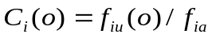 （3.1)
其中f_{iu}(o)是节点i在一段时间内收到的关于内容o的兴趣分组的请求数量，f_{ia} 是节点i在此期间，收到的所有兴趣分组的请求数量。C_{i}(o)越接近1，说明对于节点i来说，收到的对内容o的请求数量就越多，也就表示内容o在节点i处体现出的数据流行度越高。
距离因子H_{i} (o)的定义如下：
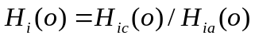 （3.2)
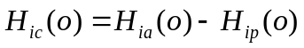 （3.3)
其中H_{ia} (o)是内容o的兴趣分组在转发路径上经过的总跳数， H_{ip} (o)是包含内容o的数据分组在返回时，从信息源节点到当前节点i所经过的跳数，H_{ic} (o)为H_{ia} (o) 和H_{ip} (o)的两者之差，反映了在该路径上节点i距离请求内容o的用户的跳数。H_{i} (o)越接近1，说明节点i距离用户的跳数就越多，则用户从节点i处获取内容o的网络开销就越大。

缓存空间因子S_{i}的定义如下：
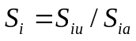 （3.4)
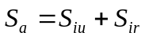 （3.5)
其中S_{iu}是节点i已经使用的缓存空间的大小，S_{a}是节点i的缓存空间总容量，S_{ir}是剩余缓存空间的容量。S_{i}越接近1，说明节点i已经使用的缓存空间越多，可直接使用的空闲缓存空间越少。

3.1.2 缓存决策设计
基于节点状态和数据流行度缓存策略希望通过相对合理的缓存决策，减少网络中的缓存冗余，并且减少用户的等待时间，所以设置了衡量因子帮助节点进行分析比较。当一个数据分组沿着兴趣分组的转发路径返回到某一节点i时，节点i需要通过判断当前自身的状态和该内容在本节点体现出的数据流行度，来决定是否进行数据缓存。在节点i处，对内容o定义节点状态因子P_{i}(o)：
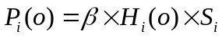 （3.6）
其中β是调节因子，用于根据缓存空间大小、数据内容大小等网络情况进行调整，从而让缓存策略发挥更好的效果。通过计算公式可以看出（此时不考虑β的作用，只从节点本身状态进行分析），当节点i距离用户的跳数多，自身缓存空间使用容量多而剩余容量少时，P_{i}(o)会更大，更接近1。当P_{i}(o)接近1时表明当前的节点i并不适合缓存内容o。因为距离用户的跳数多，那么用户从该节点获取数据需要等待的时间就长。缓存空间剩余容量少，那么需要进行缓存替换的概率就高，频繁的缓存替换会增加节点的工作量、增加网络开销、延长等待时间、降低路由成功率等。所以，可以认为P_{i}(o)衡量的是对于内容o节点i不适合进行缓存的程度，计算结果越大，就表明节点i越不适合缓存内容o。
当从信息源返回的关于内容o的数据分组到达某一节点i时，节点i会就计算当前的P_{i}(o)和C_{i}(o)，然后比较两者的大小，从而决定是否缓存该数据分组。C_{i}(o)的大小是一段时间内节点i收到的关于内容o的兴趣分组数量和节点i收到的所有兴趣分组请求数量的比值，能够反映出内容o在节点i处体现出的数据流行度，值越大，则数据流行度越高，那么在节点i缓存内容o的意义就更大，今后一段时间用户请求内容o就可以直接在节点i的CS中得到满足，不必将兴趣分组转发至服务器，由服务器处理后返回相应的数据分组。若C_{i}(o)大于或等于P_{i}(o)，节点就缓存数据，否则不缓存数据。
下面举几个明显的例子说明为什么用这样的判断进行决策。
情况一，C_{i}(o)和P_{i}(o)都接近1且C_{i}(o)大于P_{i}(o)，决策结果为缓存。C_{i}(o)和P_{i}(o)的值都大，说明当前节点i的自身状态不好，不适合缓存数据，但是此时在该节点处对于内容o体现出的数据流行度又高，说明内容o在该节点被请求的次数多，那么依然选择在该节点进行数据缓存，这是因为相比之下我们认为数据流行度发挥的影响更重要，可以以付出一定的缓存替换开销为代价，换取在未来一段时间内其他用户在节点i处获取内容o的便利。
情况二，C_{i}(o)和P_{i}(o)都接近0且C_{i}(o)小于P_{i}(o)，决策结果为不缓存。C_{i}(o)和P_{i}(o)都小，说明当前节点的状态良好，适合缓存，但是内容o在节点i处体现出的数据流行度小，那么即使是当前节点适合缓存，也没有必要因为缓存流行度小的数据而占用缓存空间。
情况三，C_{i}(o)和P_{i}(o)的值在0和1之间。这种情况下，两者之间哪个值更大，就按照对应的判断结果决定是否进行缓存。因为两个因子值的大小都不属于极端情况，所以直接判断数据流行度和节点状态哪个方面的影响更大，节点就因此做出相应的决策即可。

3.1.3 缓存替换设计
在缓存决策后，可能会出现确定缓存但是剩余缓存空间不足的情况，这时就要考虑相关的缓存替换策略，使得缓存能够顺利完成。
NDN中对线速执行的要求，使得在缓存替换方面不能够使用过于复杂的替换策略，否则会影响网络性能。在本毕业设计中，由于缓存决策策略的设计本身并不复杂，协同方面考虑较少，所以在缓存替换策略方面，就不能简单的选择随机替换方式。虽然随机替换现有CS中的内容，能够保证线速执行的要求，但是考虑得过于简单，难免会影响到网络的整体性能。所以，为了既能够满足线速执行的要求，又能够相对合理地替换缓存条目，这里我们选择将节点中流行度最低的缓存内容替换出去，将流行度高的内容继续保存在CS中。

3.2缓存策略运行机制
在数据分组返回到请求节点的过程中，在途径的各个节点进行以下过程，直至数据分组到达请求节点。
第一步，确定是否缓存。当包含内容o的数据分组到达节点i时，计算上文提到的3个因子，进行判断：
若C_{i}(o) >= P_{i}(o)，则节点i决定缓存内容o,然后进行第二步；
若C_{i}(o) < P_{i}(o)，则节点i不缓存内容o，将数据分组转发至下一节点，从第一步开始。
第二步，判断缓存空间是否足够。若CS剩余空间足够，则直接进行数据缓存。否则，先进行缓存替换，再进行数据缓存。缓存后将数据分组转发至下一节点，从第一步开始。

缓存策略的实现与分析

4.1网络拓扑结构及相关说明
本毕业设计以CERNET2为模型，构建网络拓扑结构，如图4.1所示。CERNET2，即第2代中国教育和科研计算机网，是一个全国性的学术计算机互联网络。在本毕业设计的网络拓扑结构中，设置有20个节点，节点之间由22条链路连接，若将一条链路分双向看作两条链路，则全网共有44条链路。

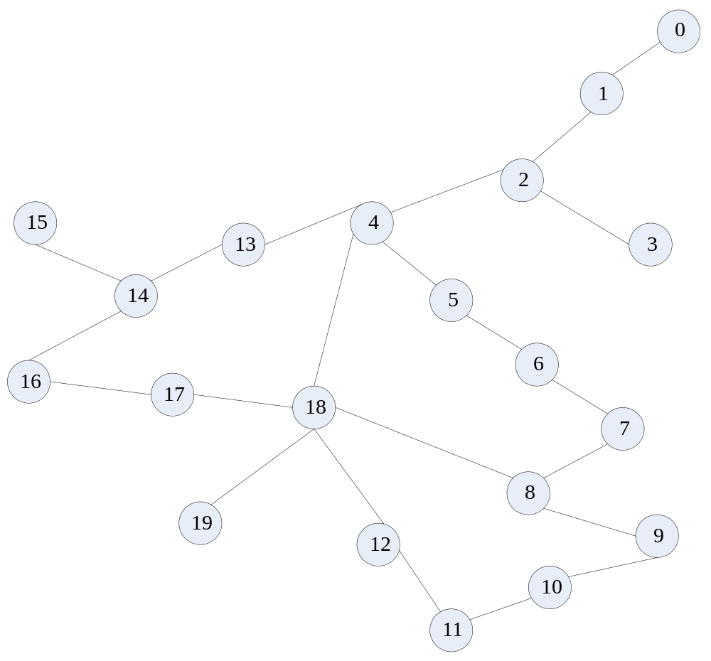
图4.1 网络拓扑结构

网络初始化阶段，程序读取在文本中预先写好的数据内容名称、节点编号、数据内容以及数据大小，初始化网络中若干节点的FIB和CS，构造一个简单的NDN环境。网络中没有固定的节点作为用户节点和信息源节点，仿真实验中，兴趣分组由网络中随机生成的发送编号对应的节点进行发送。通过实验，测试在不同数量的兴趣分组下，缓存策略性能的变化，用于测试的兴趣分组的数量在300至1200个。将网络节点中的CS大小设置为400，每个数据内容的大小在4至10之间。缓存替换方面，在设计程序的时候，除了基本的FIB、CS、PIT之外，每一个节点还会维护一个流行度表，记录着该节点收到的兴趣分组的名称以及它们对应的请求次数。通过这个流行度表，可以获得当前在任意节点体现出的各个内容的数据流行度，当需要进行缓存替换的时候，选择当前节点CS中数据流行度最低的数据内容进行替换。

4.2仿真结果与分析
选取不同兴趣分组数量下的平均路由跳数、路由成功率、缓存命中率这三个方面，对网络中采取不缓存、基于节点状态和数据流行度缓存策略、处处缓存策略，这三种情况进行分析。
定义平均路由跳数为：成功路由的兴趣分组的总跳数，与成功路由的兴趣分组的总数的比值，即
(4.1)
定义路由成功率为：成功路由的兴趣分组的个数，与发出的有效的兴趣分组的个数的比值，即
（4.2)
这里的成功路由，是指兴趣分组在规定的有限跳数内，找到了请求的数据。有效，是指在兴趣分组发出节点的CS中没有与发出的兴趣分组所请求的内容一致的内容，即节点不能请求自己已经缓存的内容。
定义缓存命中率为：由仿真过程中被缓存策略缓存下来的条目满足的兴趣分组的个数，与成功路由的兴趣分组的个数的比值，即
（4.3)

4.2.1 网络跳数分析
图4.2反映了在使用不同的缓存策略下，随着网络中兴趣分组数量的增加，平均路由跳数的变化。

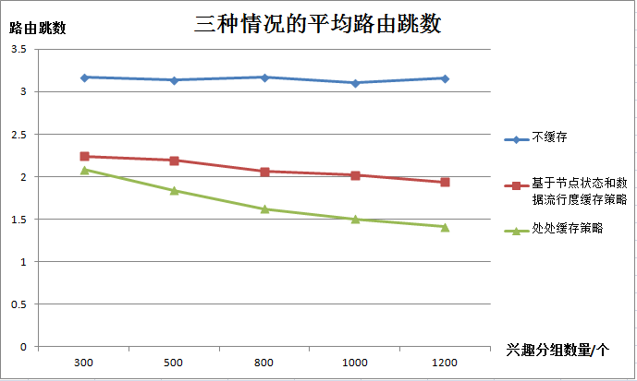
图4.2 三种情况的平均路由跳数

从图中我们可以看出，三种缓存策略下各自的平均路由跳数变化都相对平稳，在不缓存情况下，随着网络中兴趣分组数量的增加，平均路由跳数基本不变，始终维持在3.1左右。而当网络中使用了缓存策略时，从实验数据来看，平均路由跳数会随着兴趣分组数量的增多，而呈现减少的趋势。在基于节点状态和数据流行度缓存策略下，平均跳数从2.2左右下将至1.9左右，而在处处缓存策略下，平均跳数从2.1下降至1.4左右。当网络中使用缓存策略时，数据会缓存在数据分组返回路径中的部分节点或是所有节点中，网络中同一数据会被缓存在多个节点的CS中，这样当有节点再次请求该内容时，就可以从附近节点的CS中获得请求内容，所以使用缓存策略的平均路由跳数会小于不使用缓存策略的平均路由跳数。
基于节点状态和数据流行度缓存策略，在减小路由跳数方面，比处处缓存策略要稍差一些，这是因为基于节点状态和数据流行度缓存策略的思想是部分缓存，数据沿路径返回时，是有选择地缓存在更需要它的节点中，网络中缓存的数据副本要比处处缓存策略下缓存的数据副本少。而处处缓存策略在数据返回路径中的各个节点都会缓存数据，网络中缓存的数据副本多，节点发出的兴趣分组就更加容易从附近节点的CS中得到满足，所以处处缓存策略下的平均跳数会更少。但是对比不使用缓存策略的情况，基于节点状态和数据流行度缓存策略使得平均路由跳数有明显的下降，而且更接近处处缓存策略的平均路由跳数。所以，在减少路由跳数方面，基于节点状态和数据流行度缓存策略起到了较好的作用。

4.2.2 缓存命中率分析
图4.3反映了在使用不同的缓存策略下，随着网络中兴趣分组数量的增加，缓存命中率的变化。

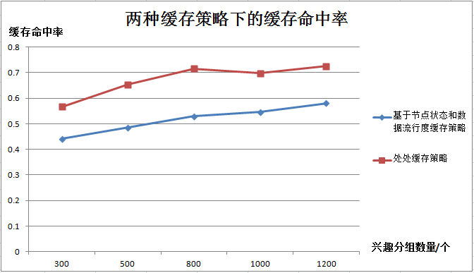
图4.3 两种缓存策略下的缓存命中率

从缓存命中率的角度来看，处处缓存策略下的缓存命中率更高，比基于节点状态和数据流行度缓存策略的缓存命中率高出0.15左右。在处处缓存策略下，整个网络中的缓存条目更多，所以缓存命中率要高一些。在基于节点状态和数据流行度缓存策略下，随着网络中兴趣分组数量的增加，缓存命中率从0.44左右增长到0.58左右，可以看出随着网络中请求数量的增加，缓存命中率能够比较平稳的增长。这说明，随着兴趣分组数量的增加，越来越多的请求是由后期通过缓存策略缓存下来的条目满足的。缓存条目的数量有所增长，并且缓存下来的条目也越来越能够直接满足兴趣分组的请求，说明在该缓存策略下产生的缓存条目随着请求数量的增加变得更加有意义。从数据上我们能够直观看出，当网络中兴趣分组的数量变多的时候，缓存策略往往能够发挥出更好的性能，这是因为缓存条目的数量和内容多样性都会随着兴趣分组数量的增长而逐渐达到比较理想的状态，所以缓存策略会表现出更好的性能。

4.2.3 路由成功率分析
图4.4反映了在使用不同的缓存策略下，随着网络中兴趣分组数量的增加，路由成功率的变化。

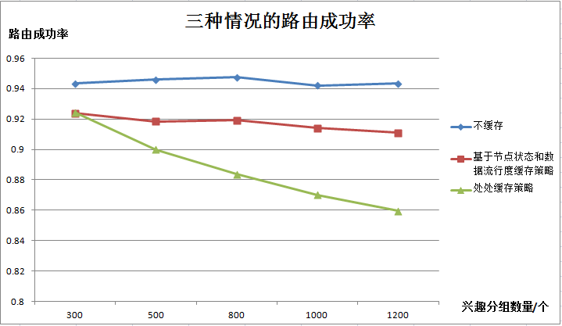
图4.4 三种情况的路由成功率

从图中我们可以直接看出，在本毕业设计的实验环境中，不使用缓存策略时的路由成功率最高，保持在0.94以上，而且波动幅度很小；在基于节点状态和数据流行度缓存策略下，路由成功率随着网络中兴趣分组数量的增多，略有下降，但变化相对较小，从0.92左右下降到0.91左右，而且数值上接近不缓存情况下的路由成功率的大小；在处处缓存策略下，路由成功率下降得很快，在网络中的兴趣分组较少时，比如在发出300个兴趣分组的情况下，其路由成功率与基于节点状态和数据流行度缓存策略的路由成功率相近，而当兴趣分组数量到达1200个的时候，处处缓存策略的路由成功率则下降到了0.86左右，与其他两种情况下的路由成功率都形成了较大的差距。
路由成功率高，说明网络中的兴趣分组在一定的跳数之内能够找到请求内容的成功率更大，即当用户发送出兴趣分组之后，能够成功获得自己期待的数据的机率更大。路由成功率低，则表示发出请求后，收到数据返回的成功率小，这说明网络的服务质量差，用户发出请求后收到请求内容的成功率低。
在不使用缓存策略时，网路节点中的CS不会产生缓存替换，在本毕业设计实现的网路环境中，兴趣分组请求的内容都是网络初始化后能够提供的内容，所以在程序中设定的路由跳数之内能够成功路由找到数据的概率就较高。当网络中使用缓存策略时，除了进行缓存决策之外，还会产生缓存替换，在缓存替换的过程中，就可能会不断改变FIB中的信息，即改变路由信息，从而影响路由过程，使得兴趣分组在规定的有限跳数之内无法正确的找到信息源节点返回数据，从而导致路由失败。网络中缓存的数据量越大，FIB中的内容变动就会相对变大，如果没有较合适的缓存替换策略，兴趣分组在规定的有限跳数内无法找到数据的情况就会越来越明显。所以从图4.4我们也可以看出，在其他条件都相同的情况下，处处缓存策略对路由成功率的影响很大，表现得不好。在基于节点状态和数据流行度缓存策略下，虽然路由成功率相较不使用缓存策略时的成功率略低，但是随着兴趣分组的数量增多，整体变化幅度小，而且在一定数量的兴趣分组之内，成功率能够都能够保持在0.9以上，所以，基于节点状态和数据流行度缓存策略在路由成功率方面，性能表现优于处处缓存策略。

4.2.4 补充分析
结合路由成功率和缓存命中率两个方面来看，基于节点状态和数据流行度缓存策略的性能要优于处处缓存策略的性能，一是因为前者的路由成功率更高，缓存命中率的大小也比较理想；二是因为随着兴趣分组数量的增多，前者的路由成功率下降幅度很小，缓存命中率能够平稳增长。除此之外，使用基于节点状态和数据流行度缓存策略还能够有效减少平均路由跳数。所以，基于节点状态和数据流行度缓存策略在整体上能够发挥相对良好的性能。
上文曾经介绍过，在缓存策略的设计中，设置了一个β调节因子，用于结合网络的实际情况在缓存决策时通过调节本身的数值大小，影响节点的缓存决策。通过分析可以发现，在本毕业设计的缓存策略中，缓存空间的大小和网络中数据内容的大小，都会成为影响缓存决策、影响缓存策略执行效果的重要因素。所以，β调节因子负责在缓存空间大小和数据内容大小之间起协调作用，在开始仿真实验之前，可以通过初步的测试实验或者结合网络拓扑结构等因素，分析并选取一个合适的β调节因子的取值。通过合理地分析和取值，会让本毕业设计的缓存策略体现出更好的性能。在实际的应用中，还需要根据实际数据对象的大小，合理的设置缓存空间的大小。若缓存空间设置较大，相应的硬件成本就会变大，这样违背了基于节点状态和数据流行度缓存策略的设计目的；而缓存空间设置较小，缓存替换次数就会增多，CS和FIB中的内容变动就会随之变大，维护CS和FIB的成本也会随之增加，这样就会影响整个网络的性能，从而影响网络的服务质量。

总结与展望
在NDN网络环境中，缓存作为网络中固有的一部分，能够有效地提高网络性能。适当地付出硬件缓存的代价，来获取更好的网络服务质量，是一种合理的做法。但是从网络成本的角度来讲，也不能一味地妄图用付出硬件成本的方式来换取更好的服务质量，因为从实际考虑，用作缓存的硬件空间大小始终都无法满足当下以及未来人们所请求的海量数据的大小。所以，本毕业设计希望能够设计一种缓存策略，使其能够在一定程度上减少缓存硬件的开销，又能够通过合理的缓存提高网络性能。从实验结果来看，本毕业设计实现的基于节点状态和数据流行度的缓存策略，在路由跳数、缓存命中率和路由成功率方面表现得都相对良好，而且整体性能比较稳定。
从整体设计方面来看，本毕业设计的缓存策略还有一些不足。有一些问题，在本人现有的知识能力下，还无法解决，希望通过今后的学习，能够逐渐完善基于节点状态和数据流行度缓存策略的设计和实现。今后将要完善的内容有以下几点：在协作方面多做改进，让节点之间的协作在合理的程度上加强；研究如何更准确的确定β调节因子与缓存空间大小之间的关系，或者可以考虑将β调节因子设计成大小能够动态变化的变量，以便更好地适应不断变化的网络环境。
参考文献
- 蔡君,余顺争,刘外喜.基于节点社团重要度的ICN缓存策略[J].通信学报,2015,36(6):173-182.
- 刘外喜,余顺争,蔡君,高鹰.ICN中的一种协作缓存机制[J].软件学报,2013,24(8):1947-1962.
- 张国强,李阳,林涛,唐晖.信息中心网络中的内置缓存技术研究[J].软件学报,2014,25(1):154-175.
- 吴超,张尧学,周悦芝,傅晓明.信息中心网络发展研究综述[J].计算机学报,2014,37(13):1-18.
- 叶润生,徐明伟.命名数据网络中的邻居缓存路由策略[J].计算机科学与探索,2012,6(7):593-601.
- 黄韬,刘江,霍如,魏亮,刘韵洁.未来网络体系架构研究综述[J].通信学报,2014,35(8):184-197.
- 夏春梅,徐明伟.信息中心网络研究综述[J].计算机科学与探索,2013,7(6):481-493.
- 葛国栋,郭云飞,刘彩霞,兰巨龙.命名数据网络中基于局部请求相似性的协作缓存路由机制[J].电子与信息学报,2015(2):435-442.
- 雷凯,袁杰.命名数据网路内容分发机制研究与探讨[J].电信科学,2014,30(9):27-36.
[10] 谢希仁.计算机网络(第6版)[M].北京:电子工业出版社,2013.

致 谢
首先，我要感谢指导我完成本次毕业设计的指导教师曲大鹏老师。曲大鹏老师为人和蔼可亲，在指导我们的学习方面很有耐心，从论文的选题到最终的设计与实现上，曲大鹏老师既尊重了我的想法，又结合实际对我的想法提出了建议。在完成毕设期间，曲老师会定期督促我们学习，并且会与大家一起讨论阶段性的成果。曲老师对待工作和学生认真负责的态度，让我印象深刻，也为我树立了良好的学习榜样。
其次，我要感谢我大学四年来遇到的所有任课教师，感谢老师们对我的谆谆教诲。在课堂上，所有老师都尽心尽力地将知识传授给我们。课余时间，老师们还会和我们分享工作和生活中的经历与经验，为我们解除心中的疑惑，消除内心的迷茫。
感谢在我大学生活中遇到的所有老师和同学们，感谢你们的教导与陪伴。在完成毕业设计期间，有老师们的指导和鼓励，有同学之间的相互帮助，加之自己的努力，才能够让我的毕业设计顺利完成。感谢辽宁大学为我们提供良好的学习环境和学术氛围，在这样一个大家庭中，我度过了丰富而愉快的大学生活，为今后的学习和步入社会打下了基础。我会牢记老师们的教导，不断做更好的自己，做对社会有用的人。

常薇
2016年5月于沈阳

